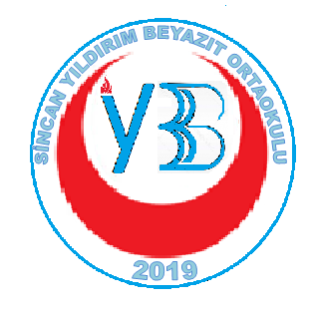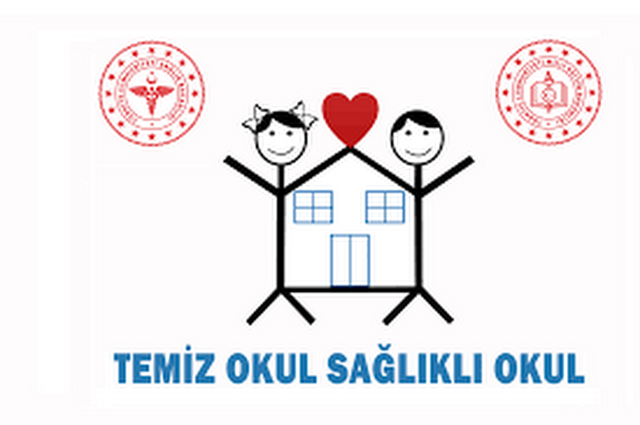
YILDIRIM BEYAZIT ORTAOKULU
“OKULUM TEMİZ”
PROJESİ
Okulumuzun daha iyi koşularda Eğitim Öğretim faaliyetine devam edebilmesi için ve eğitim hizmetlerinin yeni normale uyum sağlayabilmesi amacıyla Milli Eğitim Bakanlığı ve Türk Standartları Enstitüsü arasında Temmuz 2020 de işbirliği yapılmıştır. Bu protokolle Eğitim Kurumlarında Hijyen Şartlarının Geliştirilmesi ve Enfeksiyonu Önleme Kontrol Kılavuzu yayınlanmıştır. Kılavuzda içerisinde belirtilen tüm faaliyetlerin, eylem planlarının, talimatların, eğitimlerin vb. işlemlerin tam olarak yerine getirilmesi, soru listesinde belirtilen şartların tamamlanmış olması gerekmektedir. Belirtilen şartları yerine getirmeye çalışarak ilgili dokümanları hazırlayıp 05.11.2020 tarihinde okulumuzun belge alması için başvuru yapılmıştır. MEB denetim birimi tarafından ilk değerlendirme yapılarak denetim için Onay verilmiştir. Öğrencilerinizin, velilerimizin ve tüm okul çalışanlarımızın daha sağlıklı ve huzurlu bir ortamda faaliyet gösterebilmeleri için okulumuzu Denetime hazırlıyoruz. Denetim sonrasında Okulum Temiz Belgesini alarak emeklerimizi taçlandıracağız.

